Тема: Прямоугольная (декартовая) система координат в пространстве. Формула расстояния между двумя точками

Задание:
1. Запишите определение прямоугольной (декартовой) системы координат в пространстве.
2. Запишите формулу расстояния между точками на плоскости (в пространстве)

3. Запишите формулу деления отрезка в данном отношении на плоскости (в пространстве)

4. Запишите формулу для нахождения координат середины отрезка

Решите задачи

- Точка К делит отрезок MN в отношении |MK| : |KN| =1:2. Найти координаты точки К, если М(7; 4; -3), N(-3; 9; 1).
- Началом отрезка служит точка А(-3; -5), а серединой – точка С(3; -2). Найти координаты конца отрезка – точку В.
- Найти длину медианы АМ треугольника с вершинами А(7; -4; 0), В(-1; 8; 6), С(-12; -1; 4).

Литература: Лисичкин В.Т. Математика в задачах с решениями: учебное пособие, Лань 2020. с.132 -135
Режим доступа: https://e.lanbook.com/reader/book/126952

Срок выполнения – до 16 декабря 2020г.

Выполненные задания присылать на электронную почту:
2021.ivanova@mail.ru
Тема письма: Воробьев А., ОЖЭС-111, 14 декабря

Прямоугольная декартова система координат на плоскости
Две перпендикулярные оси на плоскости с общим началом и одинаковой масштабной единицей образуют декартову прямоугольную систему координат на плоскости. Одна из этих осей называется осью Ox, или осью абсцисс, другую - осью Oy, или осью ординат. Эти оси называются также координатными осями.
Точка М имеет координаты x и y, обозначается так: M(x, y).
Как определить координаты точки М?
Проведём через точку М прямую, перпендикулярную оси Ox. Эта прямая пересекает ось Ox в точке Mx. Проведём через точку М прямую, перпендикулярную оси Oy. Эта прямая пересекает ось Oy в точке My.

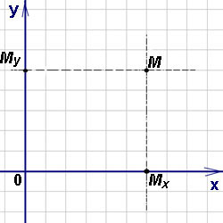

Прямоугольная декартова система координат в пространстве
Три взаимно перпендикулярные оси в пространстве (координатные оси) с общим началом O и одинаковой масштабной единицей образуют декартову прямоугольную систему координат в пространстве.
Одну из указанных осей называют осью Ox, или осью абсцисс, другую - осью Oy, или осью ординат, третью - осью Oz, или осью аппликат. Пусть Mx, My Mz - проекции произвольной точки М пространства на оси Ox, Oy и Oz соответственно.
Проведём через точку М плоскость, перпендикулярную оси Ox. Эта плоскость пересекает ось Ox в точке Mx. Проведём через точку М плоскость, перпендикулярную оси Oy. Эта плоскость пересекает ось Oy в точке My. Проведём через точку М плоскость, перпендикулярную оси Oz. Эта плоскость пересекает ось Oz в точке Mz.
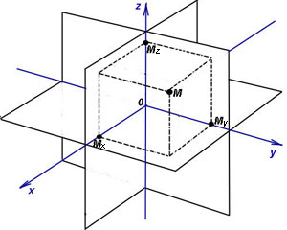
Декартовыми прямоугольными координатами точки М (х, у,z)
Декартовы координаты x, y и z точки М называются соответственно её абсциссой, ординатой и аппликатой.
Попарно взятые координатные оси располагаются в координатных плоскостях xOy, yOz и zOx.

Расстояние между двумя точками
На плоскости  Даны две точки на плоскости с координатами A (x₁, y₁) и B (x₂, y₂). | В пространстве
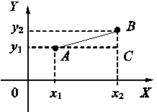 | 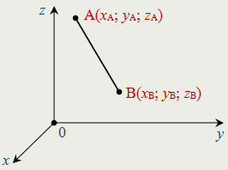
Из треугольника ABC: | $d=AB=\sqrt{{(x_{A}-x_{B})}^{2}+{(y_{A}-y_{B})}^{2}+{(z_{A}-z_{B})}^{2}}$
Общее правило вычисления расстояния между двумя точками (длина отрезка):
Расстояние между точками равно корню квадратному из суммы квадратов разностей их соответствующих координат.

Деление отрезка в данном отношении (на плоскости)
Пусть даны две точки M₁ (x₁, y₁) и M₂ (x₂, y₂).
Формулы для нахождения координат середины отрезка.
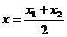 , 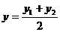 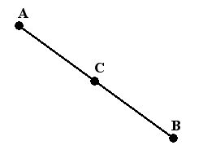

Найдем на отрезке M₁M₂ точку N, которая делила бы данный отрезок в отношении : 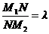.
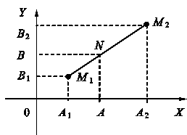
По теореме о пропорциональности отрезков прямых, пересеченных рядом параллельных прямых, получим
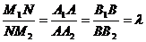,
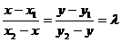,
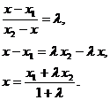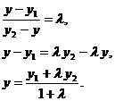
Координаты точки, делящей отрезок в данном отношении, находятся по формулам.
$x= \frac{x_{1}+\text{λ}x_{2}}{1+λ}$ $y= \frac{y_{1}+\text{λ}y_{2}}{1+λ}$
Частный случай: если λ = 1 , то деление отрезка производится пополам:
, - формулы для нахождения координат середины отрезка.

Деление отрезка в данном отношении (в пространстве)
Пусть даны две точки M₁ (x₁, y₁, z₁) и M₂ (x₂, y₂, z₂).
Точка N лежит на отрезке M₁M₂ и делит отрезок в отношении
$$λ=\frac{М_{1}N}{NM_{2}}$$
Координаты точки, делящей отрезок в данном отношении, находятся по формулам.
$x= \frac{x_{1}+\text{λ}x_{2}}{1+λ}$ $y= \frac{y_{1}+\text{λ}y_{2}}{1+λ}$ $z= \frac{z_{1}+\text{λ}z_{2}}{1+λ}$

Формулы для нахождения координат середины отрезка.
$x= \frac{x_{1}+x_{2}}{2}$ $y= \frac{y_{1}+y_{2}}{2}$ $z= \frac{z_{1}+z_{2}}{2}$

Примеры решения задач

Пример 1. Найти координаты точки С середины отрезка AB заданного точками A(-1, 3, 1) и B(6, 5, -3).
Решение.
x_{c} = | x_{a} + x_{b} | = | -1 + 6 | = | 5 | = 2,5
 | 2 |  | 2 |  | 2

y_{c} = | y_{a} + y_{b} | = | 3 + 5 | = | 8 | = 4
 | 2 |  | 2 |  | 2

z_{c} = | z_{a} + z_{b} | = | 1 + (-3) | = | -2 | = -1
 | 2 |  | 2 |  | 2

Ответ: С (2,5; 4; -1)

Пример 2. Найти координаты точки В если известны координаты точки C(1, 5, 2), середины отрезка AB и точки A(-1, 3, 10).
Решение.
x_{c} = | x_{a} + x_{b}
 | 2
=> x_{b} = 2x_{c} - x_{a} = 2·1-(-1)=2+1=3

y_{c} = | y_{a} + y_{b}
 | 2

=> y_{b} = 2y_{c} - y_{a} = 2·5-3=10-3=7

z_{c} = | z_{a} + z_{b}
 | 2

=> z_{b} = 2z_{c} - z_{a} = 2·2-10=4-10=-6
Ответ: B(3, 7, -6).

Пример 3. Найти расстояние между точками A(-1, 3, 3) и B(6, 2, -2).
Решение.
AB = $\sqrt{{(x_{b} - x_{a})}^{2} + {(y_{b} - y_{a}) }^{2}+ {(z_{b} - z_{a})}^{2}} =$
= $\sqrt{{(6 - (-1))}^{2} + {(2 - 3)}^{2} + {(-2 - 3)}^{2}}$ = $\sqrt{7^{2} + 1^{2} + 5^{2}}$ = $\sqrt{75 }$= 5$\sqrt{3}$
Ответ: AB = 5$\sqrt{3}$.

Пример 4. Найти координаты точки , делящей отрезок АВ в отношении 1:3 если известны точки А(5; 3), В(-3; -1)
Решение: В данной задаче 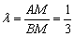. По формулам деления отрезка в данном отношении, найдём точку :
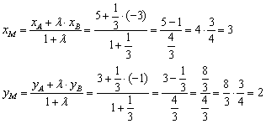
Ответ: М (3; 2)
В задаче не требуется строить чертежа, но его всегда полезно выполнить на черновике:
